Длина окружности

Цели: актуализировать знания учащихся об окружности и ее элементах; вывести формулы для нахождения длины окружности подлине ее диаметра и подлине ее радиуса; отрабатывать умение решать текстовые задачи на применение этих формул; формиро­вать навык решения задач с помощью пропорций; развивать па­мять и внимание.

**Ход урока.**

1. **Организационный момент**
2. **Проверка домашнего задания**

**№ 843**



**№ 846 б**



1. **Устный счет**
2. Чему равен масштаб чертежа, если на нем детали увеличены в 20 раз?

Уменьшены в 5 раз?

1. Что больше: 52 или 5 • 5; 42 или 4 • 2; 62 или 6 + 6?
2. Задание на развитие памяти.

* Посмотрите 10 сек на доску.

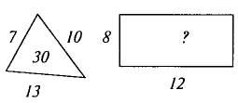

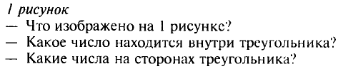

* Что изображено на 2 рисунке?
* Где находится число 8?
* Где находится число 15? (*Такого числа не было.)*
* Какое число было и где?
* Какое число нужно вставить вместо знака вопроса? *(40.)*
* *Почему? (*Сумма длин сторон прямоугольника.)
* Как называется сумма длин сторон прямоугольника? *(Пе­риметр.)*

**Сообщение темы урока**

* Сегодня мы узнаем, как находить длину окружности и пло­щадь круга.

1. **Изучение нового материала**

Актуализация опорных знаний.

* Ответьте на вопросы:

1. Что называют отношением двух величин?
2. Как округлить десятичную дробь до десятых? До сотых?

* Чему равна площадь прямоугольника

1. *Практическая работа.*

а) Мне нужны два помощника.

* Возьмем круглый предмет и обведем его мелом на доске, а вы у себя в тетради обведите модели кругов. На доске и у вас в тетрадях получится окружность.
* Что такое окружность*? (Замкнутая линия, все точки окруж­ности одинаково удалены от ее центра.)*
* Возьмем нитку, обмотаем ее вокруг нашего стакана (цилин­дра, подставки для карандашей, ручки), а потом распрямим нить.
* Длина нити будет приближенно равна длине нарисованной окружности.
* Проверим. Обмотайте нить по нарисованной в тетради ок­ружности. Попросите помощи у товарища.
* Измерьте, чему равна длина вашей окружности.
* Как это сделать?(Измерить длину нити.)

б) Начертите с помощью циркуля окружность.

* Центр окружности обозначим точкой О.
* Дайте определение окружности*.* (Все точки находятся на одинаковом расстоянии от центра окружности.)
* Выберите любую точку на окружности. Обозначим ее А.
* Как называется отрезок ОА? *(Радиус.)*
* Постройте еще одну окружность.
* Проведите отрезок, проходящий через центр окружности.
* Как он называется? *(Диаметр.)*
* Чему равен диаметр? *(Он в 2 раза больше радиуса.)*
* *Диаметр* в переводе с греческого слова означает «попереч­ник». У древнегреческих математиков слово употреблялось и в значении «диагональ».
* С помощью нити измерьте длину окружности.
* Измерьте длину диаметра. *(Записать на доске несколько вариантов измерений.)*

1. Работа над новой темой.

* Какой вывод можно сделать? *(Длина окружности прямо про­порциональна длине ее диаметра.)*
* Найдите отношение длины окружности к длине ее диамет­ра. *(Можно воспользоваться микрокалькулятором.)*
* Какое число у вас получилось? *(Бесконечная десятичная дробь.)*

(Записать на доске ответы детей.)

* Округлите ее до тысячных, до сотых, до десятых, до еди­ниц.
* Что интересного заметили? *(Хотя окружности были пост­роены у всех разные, отношения длины окружности к диаметру получились примерно одинаковые.)*
* Какой вывод можно сделать? *(Отношение длины окружнос­ти к длине ее диаметра является одним тем же числом.)*

По ходу объяснения записывать на доске и в тетрадь.

* Это число обозначают греческой буквой *π.*
* Подсчеты показали, что с точностью до десятитысячных 3,1416.

Выразим из этой формулы С: С = *π*d.

Так как d=2r , то по-другому можно записать формулу дли­ны окружности: C=2πr

1. Физкультминутка
2. **Закрепление изученного материала**

(При решении задач можно просить, чтобы учащиеся всегда записывали формулы, по которым они решают. Можно постоян­но проговаривать эти формулы. Оформлять задачи учитель мо­жет по своему усмотрению.)

1. **№ 847** стр. 139 (у доски и в тетрадях).

(Слабым детям можно разрешить найти значение выражения с помощью микрокалькулятора.)

* Прочитайте задачу. Что известно? Что надо узнать? Как узнать длину окружности, зная ее радиус?

Запишем решение

1. 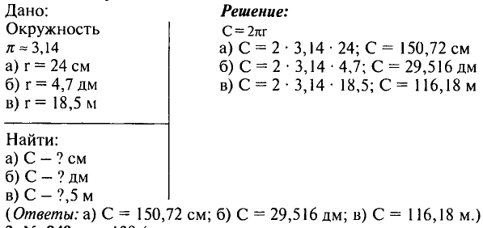

**№ 849** стр. 139 (один ученик решает у доски, остальные — в тетрадях).

* Прочитайте задачу. Что известно? Что надо узнать? Как найти длину окружности, зная ее диаметр?

Запишем решение

1. 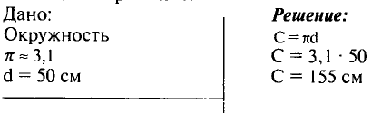 Самостоятельная работа

*Вариант I*

№ 851 (первое значение) стр. 139, № 829 стр. 135.

*Вариант II*

№ 851 (второе значение) стр. 139, № 858 стр. 140.

1. **Подведение итогов урока**

* Что на уроке понравилось?
* Что не удалось?
* Где в жизни мне пригодятся знания по этой теме?

Домашнее задание

№ 867, 868;

Учебник стр. 139 (прочитать текст под рубрикой Г (раздел «Го­вори правильно»));